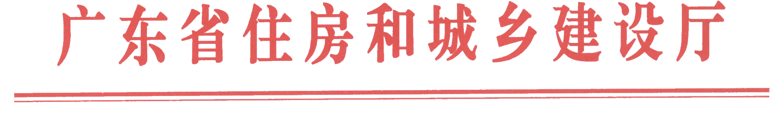
粤建质函〔2018〕1095号

广东省住房和城乡建设厅关于东莞市
2015—2017截污次支管网工程
“5·14”事故情况的通报

各地级以上市住房城乡建设主管部门，各有关企业：
2018年5月14日15时30分左右，东莞市黄江镇2015—2017截污次支管网工程（线路：生态路B11–B13号井）发生一起坍塌事故，造成1人死亡，1人受伤。该工程项目建设单位为东莞市黄江镇水务工程建设运营中心，项目负责人是徐亮；施工单位为中舜建设集团有限公司，项目负责人是钟正根；监理单位为广东粤能工程管理有限公司，项目总监是汪东辉。
据初步了解，事故发生的原因是施工单位未按专项施工方案要求在事故发生部位设置钢板桩，违规进行土方开挖时造成塌方。5月11日，因中舜建设集团有限公司未按专项施工方案进行管道开挖，存在安全隐患，东莞市住房和城乡建设局对该工程项目下发局部暂时停工整改通知书，事故发生时该工程项目仍处于停工整改期内，施工单位涉嫌在停工期间违规施工，影响恶劣。事故发生后，张少康厅长和蔡瀛副厅长高度重视，作出具体指示，要求全力做好人员抢救工作，并立即开展隐患排查，全面进行整改，杜绝再生事故。同时要求将事故向全省通报，警示各地进一步落实责任，举一反三，全面落实企业的安全生产主体责任，强化安全生产管理。
为深刻吸取事故教训，坚决遏制类似事故的发生，现对东莞市住房城乡建设主管部门工作要求如下：一是对事发项目的建设单位、监理企业、施工企业在辖区内所有在建房屋市政工程项目立即开展安全检查，检查期间停止施工现场有关作业，彻底检查整顿，经住房城乡建设主管部门复查确认满足安全生产条件后方可复工。对检查中发现的违法违规行为，要按相关法律法规进行严肃处罚。二是按照《广东省住房和城乡建设厅关于快速复核事故企业安全生产条件的通知》（粤建质函〔2017〕3337号）要求，及时进行安全生产管理资料及现场施工安全生产管理状况复核，将复核报告报送我厅工程质量安全监管处。在当地政府（或安委办）对事故出具结案报告后1周内，将事故结案报告报送我厅工程质量安全监管处。三是将有关企业项目检查情况和处罚情况于5月28日前函告我厅工程质量安全监管处。
本次事故暴露出一些企业安全主体责任不落实，对监管部门发出的整改要求置若罔闻，在没有整改到位的情况下违规作业，从业人员安全生产意识淡薄等问题十分严重。为此，我厅重申，工程各方责任主体单位必须严格按照《中共广东省委办公厅 广东省人民政府办公厅关于全面落实企业安全生产主体责任的通知》要求，强化企业管理人员安全生产责任、安全风险排查管控、事故隐患排查治理、安全教育培训和安全应急管理，建立健全企业安全生产例会和例检等制度，推动企业安全生产责任全员全岗位全覆盖。全省各地住房城乡建设主管部门要及时发现，严厉打击各类违法违规施工行为，对未落实整改和整改不到位的责任主体企业，应采取认定企业不良行为、录入全省建筑市场监管公共服务平台和停业整顿等方式进行严肃处罚，加大执法力度。要改进安全监管工作作风和执法方式，通过暗访暗查、约谈曝光、专家会诊、警示教育等方式，督促企业落实安全主体责任。



广东省住房和城乡建设厅
2018年5月16日

公开方式：主动公开

